

171573 Тверская область, город Калязин, улица Коминтерна, дом 75
Тел: 8(48249)2-04-00 Факс: 8 (48249) 2-55-45; телефон моб. 8-910-938-04-00
Туроператор РТО 012397 E-mail: piligrimcompany@mail.ru

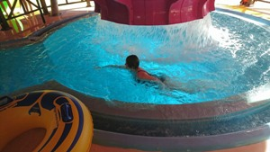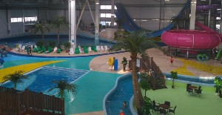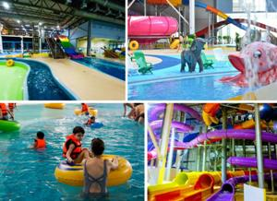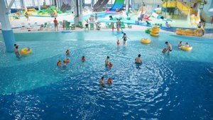

« Компания Пилигрим» рада пригласить Вас в Аквапарк - в незабываемое путешествие в Лето! Здесь, в непростых погодных условиях на улице, можно забыть обо всем и на целый день окунуться в море удовольствий.
Мы знаем, как часто родители задают себе вопрос: как же устроить для своего ребенка незабываемый выходной? И ответ на этот вопрос очень прост: проведите этот день в аквапарке и благодарности вашего чада не будет предела!
Наша главная задача – сделать ваш отдых комфортным, безопасным и незабываемым!
08.00 Выезд из Калязина, с площади, от фонтана
12:00- прибытие в г.Мытищи
12:00-13:00 Посещение фуд-корта(обед)* .
13.00-18.00 посещение Аквапарка (5 часов)
18:00 отправление домой
22.00 прибытие в Калязин.
Стоимость поездки рассчитывается индивидуально по запросу!

В стоимость путёвки будет включено: Согласование с ГИБДД, оформление всех документов, проезд комфортабельным автобусом, сопровождение групповодом «Компании Пилигрим», работа экскурсовода, стоимость входных билетов по программе.

ТУРИСТИЧЕСКАЯ ФИРМА «КОМПАНИЯ ПИЛИГРИМ»
ЖЕЛАЕТ ВАМ ПРИЯТНОГО ОТДЫХА И ХОРОШЕГО НАСТРОЕНИЯ!

Заказ экскурсий по телефону: 8-964-163-04-00

